COMUNICATO
STAMPA

15/07/2022

SARANNO 43 LE CLIO CUP CHE SI DARANNO BATTAGLIA
SUI SALISCENDI DEL MUGELLO
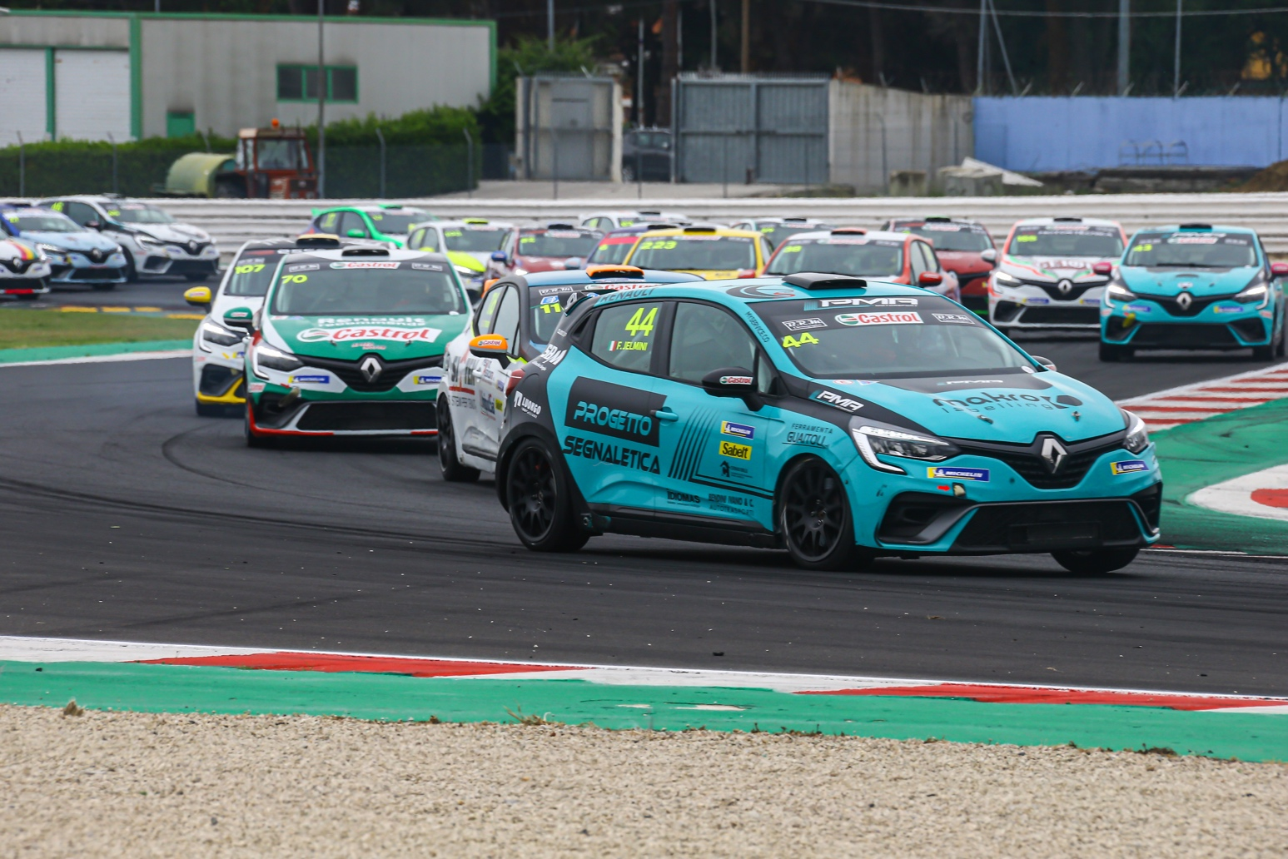

Terzo appuntamento per la Clio Cup Italia, da oggi a domenica 17 luglio sul bellissimo ed impegnativo tracciato del Mugello.

Il round sul circuito toscano sarà valido sia per la Clio Cup Italia che per la Clio Cup Francia, con ben 43 Clio schierate. Felice Jelmini, con i colori della PMA Motorsport, è pronto a difendere la leadership in campionato, forte dei 200 punti conquistati nei due round precedenti. All’inseguimento ci sarà Gabriele Torelli, della Faro Racing, a quota 150, e Giacomo Trebbi che con la MC Motortecnica li segue con 123 punti ottenuti fino ad oggi e si trova anche a guidare la classifica “Challengers”.

La classifica della Clio Cup Italia prosegue poi con Cosimo Papi (Scuderia Costa Ovest), Cristian Ricciarini (Essecorse), Alessio Alcidi (Tuder Motorsport), Sandro Soubek (Mair Racing Osttirol) e, a pari punti in ottava posizione, ben tre piloti, ossia William Mezzetti (Progetto E20 Motorsport), Gianalberto Coldani (MC Motortecnica) e Quinto Stefana (Milan Competition), al vertice anche della classifica “Gentlemen”.

Nuovo appuntamento anche per la Clio Cup Press League, il trofeo riservato ai giornalisti che vivono in questo modo in prima persona l’emozione di un weekend di gara. In quest’occasione la Clio numero 333 sarà affidata a Gian Luca Pellegrini, Direttore di Quattroruote, e ad Alberto Sabbatini per Autosprint.
La giornata di oggi sarà scandita delle due sessioni di test collettivi, alle 11.10 e alle 14.35. Il programma riprenderà domani, sabato, con le Qualifiche 1 alle 11.40 e Gara 1 alle 19.10, per poi replicare domenica con le Qualifiche 2 alle 11.50 e Gara 2 alle 15.20.

Entrambe le gare saranno proposte in live streaming sui canali Facebook e Youtube di RenaultClioSeries.

Di seguito i link di YouTube:
Gara 1: https://www.youtube.com/watch?v=mVCz_v2Umdk
Gara 2: https://www.youtube.com/watch?v=QIby0diexmI

MUGELLO – 15-17 LUGLIO 2022

PROGRAMMA

Venerdì 15 luglio
11:10-11:40 Test Collettivi 1
14:35-15:05 Test Collettivi 2

Sabato 16 luglio
11:40-12:00 Qualifiche 1

19:10 Gara 1 (25 minuti + 1 giro)

Domenica 17 luglio
11:50-12:10 Qualifiche 2
15:20 Gara 2 (25 minuti + 1 giro)

CLASSIFICA CLIO CUP ITALIA

1. Felice Jelmini (PMA Motorsport) 200 punti
2. Gabriele Torelli (Faro Racing) 150
3. Giacomo Trebbi (MC Motortecnica) 123
4. Cosimo Papi (Scuderia Costa Ovest) 107
5. Cristian Ricciarini (Essecorse) 91
6. Alessio Alcidi (Tuder Motorsport) 81

CENNI SU RENAULT
Marca storica della mobilità e pioniere dei veicoli elettrici in Europa, Renault sviluppa da sempre veicoli innovativi. Con il piano strategico “Renaulution”, la Marca progetta una trasformazione ambiziosa e creatrice di valore. Renault si sposta, quindi, verso una gamma ancora più competitiva, equilibrata ed elettrificata ed intende incarnare la modernità e l’innovazione a livello di servizi tecnologici, energia e mobilità nell’industria automotive, ma non solo.

Contatto stampa Gruppo Renault Italia:
Paola Rèpaci– Renault/ Alpine Product & Corporate Communication Manager
paola.repaci@renault.it Cell: +39 335 1254592; Tel.+39 06 4156965
Siti web: it.media.groupe.renault.com/; www.renault.it
Seguici su Twitter: @renaultitalia

